**BỘ GIÁO DỤC VÀ ĐÀO TẠO**

**TRƯỜNG ĐẠI HỌC MỞ THÀNH PHỐ HỒ CHÍ MINH**

**---------------------------------------------**

Ảnh có chứa Đồ họa, biểu tượng, Xanh điện, Phông chữ

Nội dung do AI tạo ra có thể không chính xác.

**BÁO CÁO MÔN HỌC**

**Phân tích thiết kế hệ thống**

**ĐỀ TÀI**

**PHÂN TÍCH THIẾT KẾ HỆ THỐNG QUẢN LÝ WEBSITE BÁN HÀNG CỦA CỬA HÀNG QUẦN ÁO ICONDENIM (Nguyễn Trãi – Quận 5)**

**SINH VIÊN THỰC HIỆN: Nhóm Hai-light**

1. Lê Minh Duy – 2351010033
2. Trần Thị Thu Hương – 2354050049
3. Ngô Hoàng Kiều Trang – 2354050141
4. Nguyễn Đinh Nhật Trường – 2351010225
5. Ngô thị Ngọc Tuyết – 2354050157
6. Huỳnh Quang Vũ – 2351010247
7. Lương Chí Vỹ – 2351010254

**TP. Hồ Chí Minh, năm 2025**

**PHIẾU CHẤM ĐIỂM VÀ PHẢN HỒI BÀI LÀM**

|  |  |
| --- | --- |
| **Tiêu chí chấm điểm** | **Điểm** |
| **Phần 1: Định dạng và trình bày báo cáo** | **…/1.0** |
| Báo cáo được trình bày một cách rõ ràng, logic và tuân thủ các tiêu chuẩn học thuật. Việc định dạng và bố cục báo cáo được thực hiện đúng theo Quy định về trình bày báo cáo  (file đính kèm) | …/0.5 |
| **Hình ảnh và sơ đồ minh họa**: Minh họa trực quan, đầy đủ, có chú thích rõ ràng, hỗ trợ tốt cho nội dung báo cáo | …/0.5 |
| **Phần 2: Nội dung Báo cáo** | **…/7.0** |
| **1. Cơ sở lý luận về phân tích và thiết kế hệ thống** | **…/2.0** |
| Trình bày đầy đủ, mạch lạc về cơ sở lý thuyết liên quan đến phân tích và thiết kế hệ thống thông tin | …/0.5 |
| Ứng dụng cơ sở lý luận vào đề tài một cách hợp lý, logic và có sự liên kết với thực tế | …/0.5 |
| Sử dụng tài liệu tham khảo phù hợp, có trích dẫn chính xác theo chuẩn quy định | …/0.5 |
| Đánh giá, phân tích các phương pháp phân tích và thiết kế hệ thống phổ biến, đồng thời lý giải phương pháp được lựa chọn cho đề tài | …/0.25 |
| **2. Phân tích và thiết kế hệ thống thông tin** | **…/5.0** |
| **2.1. Phân tích hiện trạng và yêu cầu hệ thống** | **…/1.0** |
| Thiết kế phương pháp thu thập yêu cầu: Sử dụng ít nhất hai phương pháp khác nhau, mô tả chi tiết cách thực hiện | …/0.5 |
| Trình bày kết quả thu thập yêu cầu:   * Mô tả chi tiết hiện trạng: Các vấn đề gặp phải, nhu cầu cải tiến. * Xác định yêu cầu người dùng và yêu cầu hệ thống: Phân loại yêu cầu (chức năng, phi chức năng), nêu rõ mong muốn của người dùng. * Mô tả chi tiết lại quy trình thực hiện nghiệp vụ/chức năng. | …/0.5 |
| **2.2. Phân tích hệ thống thông tin** | **…/1.75** |
| **Phân tích thiết kế hệ thống hướng chức năng** | |
| Biểu đồ ngữ cảnh và phân rã chức năng: Có biểu đồ minh họa, giải thích rõ ràng | …/0.5 |
| Phân tích và xác định tác nhân, dữ liệu liên quan: Có mô tả chức năng lá, Hồ sơ dữ liệu, ma trận thực thể chức năng. | …/0.5 |
| Biểu đồ luồng dữ liệu (DFD): Đầy đủ các mức phân rã (mức 0, mức 1), thể hiện chính xác luồng thông tin. | …/0.75 |
| **Phân tích thiết kế hệ thống hướng đối tượng** | |
| Xây dựng và trình bày chi tiết mô hình chức năng của hệ thống (biểu đồ hoạt động, biểu đồ use case và mô tả use case): | …/0.75 |
| **Tiêu chí chấm điểm** | **Điểm** |
| Xây dựng và trình bày chi tiết mô hình cấu trúc của hệ thống (biểu đồ lớp và biểu đồ đối tượng, thẻ CRC (Class - Responsibility – Collaboration card): | …/0.5 |
| Xây dựng và trình bày chi tiết mô hình về hành vi của hệ thống (biểu đồ trình tự, biểu đồ cộng tác và biểu đồ trạng thái) | …/0.5 |
| **2.3 Thiết kế hệ thống thông tin** | **…/1.5** |
| **Phân tích thiết kế hệ thống hướng chức năng** |  |
| Thiết kế mô hình thực thể quan hệ (ERD): Xác định đầy đủ thực thể, quan hệ và thuộc tính, vẽ có biểu đồ minh họa. | …/0.75 |
| Chuyển đổi đúng từ mô hình ERD sang lược đồ quan hệ, đảm bảo tính nhất quán, đúng đắn. | …/0.75 |
| **Phân tích thiết kế hệ thống hướng đối tượng** |  |
| Xây dựng và thiết kế lớp chi tiết/thiết kế đối tượng | …/0.75 |
| Ánh xạ sơ đồ lớp thành sơ đồ dữ liệu | …/0.75 |
| **2.4. Thiết kế giao diện người dùng** | **…/0.75** |
| Giao diện bao gồm đầy đủ các chức năng chính/cốt lõi của hệ thống | …/0.5 |
| Giao diện trực quan, dễ sử dụng, đảm bảo trải nghiệm người dùng tốt | …/0.25 |
| **Phần 3: Trình bày và thuyết trình báo cáo** | **…/2.0** |
| **1. Trình bày báo cáo** | **…/1.0** |
| Bố cục thuyết trình hợp lý, rõ ràng, có sự chuẩn bị tốt | …/0.75 |
| Phối hợp tốt giữa các thành viên, không chồng chéo hoặc thiếu sót nội dung | …/0.25 |
| **2. Kỹ năng thuyết trình** | **…/1.0** |
| Diễn đạt mạch lạc, dễ hiểu, không đọc slide một cách rập khuôn | …/0.75 |
| Sử dụng ngôn ngữ cơ thể, giọng điệu phù hợp và tương tác hiệu quả | …/0.25 |
| **Trả lời câu hỏi (Điểm thưởng)**   * Trả lời chính xác, đầy đủ và có phân tích sâu sắc → +0.1 điểm/thành viên. * Mỗi thành viên đều có cơ hội trả lời, không tập trung vào một cá nhân. * Điểm thưởng không vượt quá tổng 0.7 điểm cho cả nhóm. |  |

**Quy định về Trừ điểm**

Mỗi lỗi sai hoặc vi phạm trong nội dung báo cáo sẽ bị trừ 0.1 điểm/lỗi. Điểm trừ được áp dụng trực tiếp vào phần nội dung liên quan.



**Lưu ý quan trọng:**

 Trong phần **Cơ sở lý luận**, nhóm bắt buộc phải nêu rõ phương pháp phân tích và thiết kế hệ thống thông tin mà nhóm sử dụng: **hướng chức năng hoặc hướng đối tượng**. Nếu không đề cập, **bài thi giữa kỳ sẽ bị trừ 1 điểm**.

 Nhóm nào lựa chọn **phương pháp phân tích và thiết kế hệ thống theo hướng chức năng** sẽ được **cộng thêm 0.5 điểm vào bài thi giữa kỳ**.

**BẢNG ĐÓNG GÓP CỦA NHÓM**

Bảng dưới đây ghi lại danh sách các thành viên trong nhóm, mã số sinh viên, tỷ lệ đóng góp và chữ ký xác nhận của từng người. Để đảm bảo nhóm nhận được điểm cuối cùng cho bài kiểm tra giữa kỳ này, biểu mẫu này phải có đầy đủ chữ ký của tất cả các thành viên và phải được nộp kèm theo bài làm.

|  |  |  |  |  |  |
| --- | --- | --- | --- | --- | --- |
| STT | Họ và tên | MSSV | Tỷ lệ đóng góp (%) | Ký tên | Điểm |
| 1 | Lê Minh Duy | 2351010033 | 100 |  |  |
| 2 | Trần Thị Thu Hương | 2354050049 | 100 |  |  |
| 3 | Ngô Hoàng Kiều Trang | 2354050141 | 100 |  |  |
| 4 | Nguyễn Đinh Nhật Trường | 2351010225 | 100 |  |  |
| 5 | Ngô thị Ngọc Tuyết | 2354050157 | 100 |  |  |
| 6 | Huỳnh Quang Vũ | 2351010247 | 100 |  |  |
| 7 | Lương Chí Vỹ | 2351010254 | 100 |  |  |

**-Hết-**

MỤC LỤC

MỤC LỤC 5

DANH MỤC BẢNG VÀ BIỂU ĐỒ 8

Phần I: CƠ SỞ LÝ LUẬN VỀ PHÂN TÍCH VÀ THIẾT KẾ HỆ THỐNG 10

1 TỔNG QUAN ĐỀ TÀI 10

1.1 Lý do chọn đề tài 10

1.2 Đối tượng và phạm vi phân tích 10

2 CƠ SỞ LÝ LUẬN 11

1.3 Một số khái niệm cơ bản 11

1.3.1 Khái niệm hệ thống thông tin 11

1.3.2 Vai trò của hệ thống thông tin quản lý 11

1.3.3 Các thành phần cơ bản của hệ thống thông tin 12

1.3.4 Quy trình phát triển của hệ thống thông tin 12

1.3.5 Phương pháp thu thập thông tin 13

1.3.5.1 Phương pháp phỏng vấn 14

1.3.5.2 Phương pháp bảng hỏi 14

1.3.6 Phương pháp phân tích và thiết kế hệ thống thông tin 14

1.4 Phương pháp phân tích và thiết kế hướng chức năng 15

1.4.1 Khái niệm 15

1.4.2 Phân tích hệ thống về chức năng 15

1.4.3 Phân tích hệ thống về dữ liệu 17

Phần II: PHÂN TÍCH VÀ THIẾT KẾ HỆ THỐNG THÔNG TIN 18

1 PHÂN TÍCH HIỆN TRẠNG VÀ YÊU CẦU HỆ THỐNG 18

1.1 Khảo sát thực trạng 18

1.1.1 Phỏng vấn 18

1.1.1.1 Bảng kế hoạch phỏng vấn tổng quan hệ thống 18

1.1.1.2 Các bảng phỏng vấn cụ thể 19

1.1.2 Bảng hỏi 25

1.2 Kết quả khảo sát 27

1.2.1 Đánh giá hệ thống cũ 27

1.2.2 Đề xuất mục tiêu của hệ thống mới 28

1.3 Mô tả hệ thống 28

1.3.1 Mô tả hệ thống 28

1.3.2 Phân loại yêu cầu 30

1.3.2.1 Yêu cầu chức năng 30

1.3.2.2 Yêu cầu phi chức năng 32

2 PHÂN TÍCH HỆ THỐNG THÔNG TIN 33

2.1 Biểu đồ ngữ cảnh 33

2.2 Biểu đồ phân rã chức năng 33

2.3 Miêu tả chức năng lá 33

2.4 Lập bảng phân tích xác định các chức năng , tác nhân và hồ sơ dữ liệu 36

2.5 Hồ sơ dữ liệu 39

2.6 Ma trận thực thể chức năng 41

2.7 Biểu đồ luồng dữ liệu (Data Flow Diagram – DFD) 42

2.7.1 Biểu đồ luồng dữ liệu DFD mức đỉnh (mức 0) 42

2.7.2 Biểu đồ luồng dữ liệu DFD mức dưới đỉnh (mức 1) 42

2.7.2.1 Biểu đồ luồng dữ liệu DFD mức 1 của tiến trình 1.0 – Quản lý nhập hàng 42

2.7.2.2 Biểu đồ luồng dữ liệu DFD mức 1 của tiến trình 2.0 – Quản lý bán hàng 43

2.7.2.3 Biểu đồ luồng dữ liệu DFD mức 1 của tiến trình 3.0 – Quản lý kho 43

2.7.2.4 Biểu đồ luồng dữ liệu DFD mức 1 của tiến trình 4.0 – Xử lý sự cố 44

2.7.2.5 Biểu đồ luồng dữ liệu DFD mức 1 của tiến trình 5.0 – Thống kê – báo cáo 44

3 THIẾT KẾ HỆ THỐNG THÔNG TIN 45

3.1 Mô hình thực thể quan hệ ERD 45

3.2 Chuyển ERD sang mô hình quan hệ 45

4 THIẾT KẾ GIAO DIỆN NGƯỜI DÙNG 47

4.1 Giao diện quản lý nhập hàng 47

4.2 Giao diện quản lý bán háng 49

4.3 Giao diện quản lý kho 51

4.4 Giao diện xử lý sự cố 52

4.5 Giao diện thống kê – báo cáo 52

TÀI LIỆU THAM KHẢO 54

DANH MỤC BẢNG VÀ BIỂU ĐỒ

Phần I: CƠ SỞ LÝ LUẬN VỀ PHÂN TÍCH VÀ THIẾT KẾ HỆ THỐNG 10

1 TỔNG QUAN ĐỀ TÀI 10

2 CƠ SỞ LÝ LUẬN 11

Phần II: PHÂN TÍCH VÀ THIẾT KẾ HỆ THỐNG THÔNG TIN 18

1 PHÂN TÍCH HIỆN TRẠNG VÀ YÊU CẦU HỆ THỐNG 18

Bảng 1.1: Kế hoạch phỏng vấn tổng quan hệ thống 18

Bảng 1.2: Kế hoạch phỏng vấn và phiếu phỏng vấn thứ 1 19

Bảng 1.3: Kế hoạch phỏng vấn và phiếu phỏng vấn thứ 2 21

Bảng 1.4: Kế hoạch phỏng vấn và phiếu phỏng vấn thứ 3 23

Bảng 1.5: Bảng hỏi số 1 25

Bảng 1.6: Bảng hỏi số 2 26

2 PHÂN TÍCH HỆ THỐNG THÔNG TIN 33

Bảng 2.1: bảng phân tích xác định các chức năng , tác nhân và hồ sơ dữ liệu 39

Bảng 2.2: Ma trận thực thể chức năng 41

Biểu đồ 2.3: Biểu đồ luồng dữ liệu DFD mức đỉnh 42

Biểu đồ 2.3: Biểu đồ luồng dữ liệu DFD mức 1 của tiến trình 1.0 42

Biểu đồ 2.4: Biểu đồ luồng dữ liệu DFD mức 1 của tiến trình 2.0 43

Biểu đồ 2.5: Biểu đồ luồng dữ liệu DFD mức 1 của tiến trình 3.0 43

Biểu đồ 2.6: Biểu đồ luồng dữ liệu DFD mức 1 của tiến trình 4.0 44

Biểu đồ 2.7: Biểu đồ luồng dữ liệu DFD mức 1 của tiến trình 5.0 44

3 THIẾT KẾ HỆ THỐNG THÔNG TIN 45

Hình 3.1: Mô hình ERD 45

Hình 3.2: Mô hình quan hệ 46

4 THIẾT KẾ GIAO DIỆN NGƯỜI DÙNG 47

Hình 4.1: Giao diện đặt hàng 47

Hình 4.2: Kết quả khi in đơn đặt hàng 47

Hình 4.3: Giao diện thanh toán hàng 48

Hình 4.4: Giao diện nhập hàng vào kho 49

Hình 4.5: Giao diện nhập hóa đơn mua hàng 50

Hình 4.6: Giao diện quản lý giao hàng 50

Hình 4.7: Giao diện kiểm tra tồn kho 51

Hình 4.8: Giao diện quản lý sự cố 52

Hình 4.9: Giao diện báo cáo tồn kho 52

Hình 4.10: Giao diện báo cáo hoạt động kinh doanh 53

Phần I: CƠ SỞ LÝ LUẬN VỀ PHÂN TÍCH VÀ THIẾT KẾ HỆ THỐNG

# TỔNG QUAN ĐỀ TÀI

## Lý do chọn đề tài

Với sự bùng nổ của cuộc cách mạng công nghiệp, việc ứng dụng công nghệ thông tin vào quản lý hoạt động kinh doanh đang trở thành xu hướng tất yếu, đặc biệt đối với các doanh nghiệp trong lĩnh vực bán lẻ thời trang – nơi cạnh tranh khốc liệt và nhu cầu cá nhân hóa trải nghiệm khách hàng ngày càng cao.

Cửa hàng thời trang ICONDENIM, tọa lạc tại số 261 Nguyễn Trãi, phường 2, quận 5, TP.HCM, là một trong những thương hiệu thời trang được giới trẻ ưa chuộng. Tuy nhiên, hoạt động quản lý hiện tại vẫn còn những quy trình thủ công, gây khó khăn trong việc theo dõi hàng hóa, xử lý đơn hàng, quản lý kho và chăm sóc khách hàng, cũng như chưa thật sự áp dụng hiệu quả hệ thống thông tin trong hoạt động kinh doanh, quản lý. Điều này tác động trực tiếp đến hiệu quả vận hành, hạn chế khả năng mở rộng quy mô kinh doanh trong tương lai, gia tăng chi phí vận hành và gây khó khăn cho các bộ phận trong việc kết nối và phối hợp một cách hiệu quả.

Xuất phát từ thực tế đó, nhóm Hai-light thực hiện đề tài “Phân tích thiết kế hệ thống quản lý cửa hàng quần áo thời trang ICONDENIM” nhằm xây dựng một giải pháp hệ thống hóa hoạt động quản lý, tăng cường sự liên kết giữa các bộ phận, nâng cao hiệu quả vận hành và góp phần số hóa hoạt động kinh doanh. Đây không chỉ là một bài học thực tiễn giá trị mà còn là cơ hội để áp dụng các kiến thức đã học vào một tình huống cụ thể và sát với nhu cầu thực tế của doanh nghiệp.

## Đối tượng và phạm vi phân tích

* Shop thời trang ICONDENIM Nguyễn Trãi - Quận 5
* Địa chỉ: 261 Nguyễn Trãi, Phường 2, Quận 5, Hồ Chí Minh

# CƠ SỞ LÝ LUẬN

## Một số khái niệm cơ bản

### Khái niệm hệ thống thông tin

**Hệ thống (System)** là một nhóm các thành phần phụ thuộc lẫn nhau hoặc tương tác lẫn nhau tạo nên một thể thống nhất. Trong một hệ thống, mỗi một thành phần có thể có những chức năng khác nhau nhưng khi kết hợp lại chúng có những chức năng đặc biệt.

**Hệ thống thông tin (HTTT)** là một tập hợp bao gồm phần cứng, phần mềm, dữ liệu, mạng viễn thông, con người và quy trình nghiệp vụ. Các thành phần này phối hợp với nhau để thu thập, xử lý, lưu trữ, phân phối thông tin và đôi khi còn bao gồm cơ chế phản hồi nhằm phục vụ một mục tiêu cụ thể trong tổ chức.

HTTT giúp tổ chức ra quyết định, phân tích tình hình, lập kế hoạch, điều phối và kiểm soát hoạt động. Hệ thống có thể là thủ công (dựa trên hồ sơ giấy tờ) hoặc tự động hóa (dựa trên công nghệ số).

**Phân tích thiết kế HTTT** là phương pháp luận, để xây dựng và phát triển hệ thống thông tin bao gồm các lý thuyết, mô hình, phương pháp và các công cụ sử dụng trong quá trình phân tích và thiết kế hệ thống.

### Vai trò của hệ thống thông tin quản lý

Hệ thống thông tin (HTTT) đóng vai trò quan trọng trong mọi tổ chức hiện đại, đặc biệt trong bối cảnh chuyển đổi số và tự động hóa. Vai trò của HTTT thể hiện qua nhiều khía cạnh sau:

* **Hỗ trợ ra quyết định**: HTTT cung cấp thông tin kịp thời và chính xác giúp nhà quản lý đưa ra quyết định chiến lược cũng như tác nghiệp hiệu quả.
* **Tăng hiệu quả vận hành**: Các hệ thống như xử lý giao dịch (TPS), quản lý thông tin (MIS) hay hỗ trợ quyết định (DSS) giúp tự động hóa các quy trình, giảm thiểu sai sót và tiết kiệm thời gian.
* **Cải thiện khả năng phân tích và dự báo**: HTTT cho phép thu thập và phân tích dữ liệu lớn (Big Data), giúp tổ chức nắm bắt xu hướng thị trường và hành vi khách hàng.
* **Tăng tính cạnh tranh**: Việc ứng dụng công nghệ thông tin trong quản lý và vận hành giúp tổ chức nâng cao chất lượng dịch vụ và phản ứng nhanh với thay đổi của thị trường.
* **Kết nối và chia sẻ thông tin**: HTTT là cầu nối giữa các phòng ban, giúp lưu chuyển thông tin nhanh chóng, đảm bảo tính nhất quán và đồng bộ trong hoạt động tổ chức.

### Các thành phần cơ bản của hệ thống thông tin

* **Phần cứng (Hardware**): Gồm các thiết bị vật lý như máy tính, máy chủ, thiết bị lưu trữ và mạng truyền thông, đảm nhiệm vai trò thu thập, xử lý và truyền tải dữ liệu.
* **Phần mềm (Software)**: Bao gồm phần mềm hệ thống (như hệ điều hành) và phần mềm ứng dụng, hỗ trợ các hoạt động quản lý và xử lý thông tin theo yêu cầu nghiệp vụ.
* **Dữ liệu (Data)**: Là tài nguyên đầu vào quan trọng, bao gồm thông tin thô hoặc đã xử lý, phục vụ việc phân tích và ra quyết định.
* **Quy trình (Processes)**: Là chuỗi các thao tác và nghiệp vụ tổ chức thực hiện nhằm đảm bảo hoạt động hệ thống diễn ra hiệu quả và nhất quán.
* **Con người (People)**: Bao gồm người sử dụng, quản trị và phát triển hệ thống. Đây là yếu tố trung tâm quyết định hiệu quả vận hành và khai thác hệ thống.

### Quy trình phát triển của hệ thống thông tin

**Bước 1: Lập kế hoạch hệ thống (Planning)**: Là bước khởi đầu nhằm xác định mục tiêu, phạm vi và tính khả thi của dự án. Giai đoạn này giúp đánh giá các yếu tố kỹ thuật, kinh tế và nguồn lực, từ đó xây dựng kế hoạch thực hiện phù hợp.

**Bước 2: Phân tích hệ thống (Analysis)**: Tập trung vào việc khảo sát hiện trạng, thu thập yêu cầu người dùng và xác định các chức năng mà hệ thống cần đáp ứng. Kết quả được tổng hợp trong tài liệu đặc tả yêu cầu phần mềm (SRS).

**Bước 3: Thiết kế hệ thống (Design)**: Dựa trên yêu cầu đã phân tích, nhóm phát triển tiến hành xây dựng kiến trúc hệ thống, thiết kế cơ sở dữ liệu, giao diện người dùng và mô hình xử lý. Đây là cơ sở để chuyển sang giai đoạn lập trình.

**Bước 4: Thực hiện hệ thống (Implementation)**: Bao gồm việc lập trình (phát triển mã nguồn), kiểm thử (test) và triển khai hệ thống vào môi trường thực tế. Giai đoạn này đòi hỏi phối hợp chặt chẽ giữa đội ngũ phát triển và người dùng.

**Bước 5: Bảo trì hệ thống (Maintenance)**: Sau khi triển khai, hệ thống có thể phát sinh lỗi hoặc cần điều chỉnh theo thay đổi trong môi trường hoạt động. Giai đoạn bảo trì đảm bảo hệ thống hoạt động ổn định và được cải tiến liên tục.

### Phương pháp thu thập thông tin

Để thu thập thông tin phục vụ cho việc phân tích và thiết kế hệ thống quản lý cửa hàng quần áo ICONDENIM Nguyễn Trãi – quận 5, chúng tôi đã lựa chọn hai phương pháp thu thập thông tin: phỏng vấn và bảng hỏi như hai phương pháp thu thập thông tin chính. Lựa chọn này được đưa ra dựa trên những ưu điểm rõ rệt của cả hai phương pháp, giúp thu thập thông tin một cách toàn diện và chính xác, phù hợp với đặc thù của hệ thống.

Thông qua việc sử dụng cả phỏng vấn và bảng hỏi, chúng tôi đảm báo có được cái nhìn tổng quan và chi tiết cũng như thực tế nhất vê các yếu tố ảnh hưởng đến hiệu quả hoạt động của hệ thống quản lý cửa hàng.

#### Phương pháp phỏng vấn

**Phỏng vấn trực tiếp** là phương pháp thu thập thông tin chủ yếu qua giao tiếp trực tiếp giữa người phỏng vấn và người được phỏng vấn. Trong quá trình nghiên cứu này, chúng tôi đã thực thiện phỏng vấn trực tiếp tại cửa hàng với đối tượng là quản lý cửa hàng, nhằm làm rõ các vấn đề liên quan đến việc quản lý bán hàng và nhập hàng, phân loại và quản lý sản phẩm, và xử lý sự cố trong hoạt động kinh doanh. Phương pháp này cho phép thu thập các thông tin chi tiết, khai thác sâu vào các yêu cầu và mong muốn của các bên liên quan, cũng như giải quyết các vấn đề phức tạp mà các phương pháp có thể bỏ qua.

#### Phương pháp bảng hỏi

Bên cạnh phương pháp phỏng vấn, chúng tôi cũng sử dụng bảng hỏi để thu thập thông tin từ nhân viên cửa hàng, nhân viên kho và khách hàng thân thiết… Phương pháp bảng hỏi có thể mở rộng phạm vi thu thập thông tin từ nhiều đối tượng, giúp tổng hợp dữ liệu nhanh chóng và tiết kiệm thời gian.

* **Phân phối bảng hỏi:** 50% bảng hỏi được phân phối qua Google Forms, trong khi 50% còn lại được phát trực tiếp tại cửa hàng để thu thập phản hồi từ khách hàng và nhân viên.
* **Đối tượng:** Các câu hỏi trong bảng hỏi được phân chia cho nhân viên cửa hàng và khách hàng với nội dung phù hợp:
* Nhân viên cửa hàng: Các câu hỏi tập trung vào quy trình bán hàng, nhập kho, kiểm tra tồn kho, và xử lý sự cố
* Khách hàng: Các câu hỏi dành cho khách hàng nhằm thu thập thông tin về trải nghiệm mua sắm, các dịch vụ và sự hài lòng của khách hàng.

### Phương pháp phân tích và thiết kế hệ thống thông tin

Có hai phương pháp phân tích và thiết kế hệ thống thông tin: Phương pháp phân tích hướng chức năng và phương pháp phân tích hướng đối tượng. Do quyết định chọn phân tích thiết kế HTTT quản lý cửa hàng quần áo ICONDENIM Nguyễn Trãi - quận 5 theo hướng chức năng nên trong phần lý thuyết này chúng tôi sẽ chỉ tập trung vào lý thuyết phân tích và thiết kế hướng chức năng.

## Phương pháp phân tích và thiết kế hướng chức năng

### Khái niệm

Phân tích hướng chức năng (còn được gọi là phân tích hướng cấu trúc) là một phương pháp truyền thống trong phát triển hệ thống thông tin, tập trung vào việc xác định và mô hình hóa các chức năng chính mà hệ thống cần thực hiện, cùng với luồng dữ liệu giữa các chức năng đó. Phương pháp này thường áp dụng mô hình phát triển hệ thống thác nước (Waterfall), với các bước phân tích và thiết kế được thực hiện tuần tự và rõ ràng.

### Phân tích hệ thống về chức năng

Phân tích top-down: Phân tích từ đại thể đến chi tiết. Thể hiện trong phân tích hệ thống về xử lý; phân rã các chức năng ở biểu đồ phân cấp chức năng và biểu đồ luồng dữ liệu.

* **Biểu đồ phân cấp chức năng (BPC):**
* Là công cụ (sơ đồ hình học) dùng để mô tả sự phân rã có thứ bậc chức năng của hệ thống, chỉ ra các chức năng của hệ thống cần được xây dựng và quá trình triển khai biểu đồ luồng dữ liệu.
* Thành phần: Mỗi nút trong biểu đồ là một chức năng, các chức năng này có quan hệ bao hàm với nhau và chúng được nối với nhau bằng các cung để tạo nên một cấu trúc cây.
* Đặc điểm:
* Cách nhìn khái quát nhất về chức năng của hệ thống.
* Dễ thành lập do biểu đồ đơn giản
* Biểu đồ BPC mang tính chất tĩnh
* Gần gũi với sơ đồ tổ chức những ta không đồng nhất nó với sơ đồ tổ chức
* **Biểu đồ luồng dữ liệu (BLD/DFD):**
* Là một công cụ quan trọng trong phương pháp phân tích hướng cấu trúc, dùng để mô hình hóa quá trình xử lý dữ liệu trong hệ thống thông tin, mô tả luồng dữ liệu và các quá trình mà dữ liệu trải qua, từ khi được thu thập đến khi lưu trữ hoặc chuyển tiếp trong hệ thống.
* Nó giúp xác định nguồn dữ liệu, quá trình xử lý và điểm đến của dữ liệu, đồng thời cung cấp cái nhìn trực quan về các chức năng và mối quan hệ dữ liệu trong hệ thống.
* Thành phần cấu trúc:
* *Nguồn và đích dữ liệu / Tác nhân ngoài (External Entity):* Là một cá nhân hoặc một tổ chức ở bên ngoài lĩnh vực nghiên cứu của hệ thống, có vai trò cung cấp hoặc nhận dữ liệu.
* *Quá trình - Xử lý (Process):* biểu diễn một hành động hoặc chức năng mà hệ thống thực hiện để xử lý dữ liệu. Chỉ được xem là một process trong DFD nếu chúng nhận thông tin đầu vào và có thông tin đầu ra
* *Luồng dữ liệu (Data Flow):* là một tuyến truyền dẫn thông tin vào hay ra một chức năng nào đó. Được dùng để mô tả dữ liệu di chuyển từ vị trí này đến vị trí khác.
* *Kho dữ liệu (Data Store):* là nơi dữ liệu được lưu trữ trong hệ thống. Dữ liệu có thể được truy xuất hoặc cập nhật bởi các quá trình trong hệ thống.
* *Tác nhân trong (Internal Entity):* là một chức năng hay một hệ thống con của hệ thống được mô tả ở trang khác của biểu đồ.
* Phương pháp xây dựng:
* *Biểu đồ luồng dữ liệu mức ngữ cảnh:* Mô hình (biểu đồ) ngữ cảnh mô tả hệ thống ở mức tổng thể (xem xét hệ thống trong môi trường của nó)
* *Biểu đồ luồng dữ liệu mức đỉnh:* Biểu đồ mức 0 là biểu đồ được phân rã từ biểu đồ mức ngữ cảnh, giúp mô tả chi tiết hơn về hệ thống.
* *Các biểu đồ luồng dữ liệu mức dưới đỉnh:* Nhận được bằng cách phân rã luồng dữ liệu mức đỉnh. Các chức năng được định nghĩa riêng trên từng trang biểu đồ hoặc có thể ghép lại thành 1 biểu đồ trong trường hợp biểu đồ đơn giản

### Phân tích hệ thống về dữ liệu

* **Mô hình thực thể kết hợp (ERD - Entity Relationship Diagram):**
* Là công cụ giúp xây dựng lược đồ dữ liệu, nhằm xác định các thực thể, thuộc tính và mối quan hệ giữa chúng trong hệ thống thông tin. ERD cung cấp một cái nhìn trực quan về cấu trúc dữ liệu của hệ thống, đồng thời mô tả các mối quan hệ ràng buộc giữa các thực thể, giúp người phân tích hiểu rõ cách các dữ liệu trong hệ thống liên kết và tương tác với nhau.
* Mục đích: xác định dữ liệu cần xử lý, mô tả cấu trúc mối quan hệ nội tại giữa các dữ liệu trong hệ thống và giúp thiết kế cơ sở dữ liệu một cách rõ ràng, hiệu quả. Qua ERD, người phân tích có thể dễ dàng xác định các thực thể và mối quan hệ cần lưu trữ và xử lý trong cơ sở dữ liệu.
* Thành phần:
* *Thực thể (Entity):* Một thực thể là một người, nơi chốn, đối tượng, sự kiện hay khái niệm trong môi trường người dùng mà tổ chức muốn lưu trữ dữ liệu về nó.
* *Kiểu thực thể:* là tập hợp các thực thể hoặc một lớp các thực thể có cùng đặc trưng, cùng bản chất.
* *Thuộc tính (Attribute):* Là giá trị thể hiện một đặc điểm, tính chất hay đặc trưng nào đó của một thực thể hay một liên kết. Các loại thuộc tính: thuộc tính đơn, thuộc tính phức hợp, thuộc tính đơn trị, thuộc tính đa trị, thuộc tính dẫn xuất, thuộc tính lưu trữ, thuộc tính khóa.
* *Mối quan hệ (Relationship):* Thể hiện mối quan hệ ràng buộc lẫn nhau trong một tập thực thể hay nhiều tập thực thể.
* *Các kiểu liên kết:* Một - một (1-1), một - nhiều (1-n), nhiều - nhiều (n-n)
* **Mô hình quan hệ:**
* Là mô hình cơ sở dữ liệu thông dụng và dễ cài đặt cho các hệ quản trị cơ sở dữ liệu.
* Chuẩn hóa: Quan hệ chuẩn hóa là quan hệ trong đó mỗi miền của một thuộc tính chỉ chứa giá trị nguyên tố, tức là không phân nhỏ được nữa.
* Các dạng chuẩn: 1NF, 2NF, 3NF

Phần II: PHÂN TÍCH VÀ THIẾT KẾ HỆ THỐNG THÔNG TIN

# PHÂN TÍCH HIỆN TRẠNG VÀ YÊU CẦU HỆ THỐNG

## Khảo sát thực trạng

### Phỏng vấn

#### Bảng kế hoạch phỏng vấn tổng quan hệ thống

Bảng 1.1: Kế hoạch phỏng vấn tổng quan hệ thống

|  |  |  |  |  |  |
| --- | --- | --- | --- | --- | --- |
| Hệ thống: Quản lý cửa hàng quần áo thời trang ICONDENIM  Nguyễn Trãi – quận 5 | | | | | |
| Người lập: Nhóm Hai-light | | | Ngày lập: 21/03/2025 | | |
| STT | Chủ đề | Yêu cầu | | Ngày bắt đầu | Ngày kết thúc |
| 1 | Quản lý bán và nhập hàng | Biết rõ việc nhập và bán hàng của cửa hàng | | 23/03/2025 | 23/03/2025 |
| 2 | Phân loại và quản lý | Nắm được cách phân loại và quản lý hàng hóa | | 23/03/2025 | 23/03/2025 |
| 3 | Hệ thống và sự cố | Cách bảo trì và xử lý sự cố | | 23/03/2025 | 23/03/2025 |

#### Các bảng phỏng vấn cụ thể

Bảng 1.2: Kế hoạch phỏng vấn và phiếu phỏng vấn thứ 1

|  |  |
| --- | --- |
| **KẾ HOẠCH PHỎNG VẤN** | |
| **Địa chỉ:** 261 Nguyễn Trãi, Phường 2, Quận 5, Hồ Chí Minh | Thời gian hẹn: 23/03/2025  Thời điểm bắt đầu: 14h00  Thời điểm kết thúc: 14h30 |
| **Đối tượng được hỏi là:** Quản lý cửa hàng  **Cần thu thập dữ liệu:** thông tin về hình thức mua bán quần áo và cách nhập hàng  **Cần thỏa thuận:** xem quá trình nhập hàng mới và các hình thức khi nhập hàng. | **Các yêu cầu đòi hỏi:**  Vai trò, vị trí, trình độ, kinh nghiệm của người phỏng vấn. |
| **Chương trình:**  - Giới thiệu:  - Tổng quan về dự án  - Tổng quan về phỏng vấn  - Chủ đề đề cập  + Chủ đề 1: Câu hỏi và trả lời  + Chủ đề 2: Câu hỏi và trả lời  Tổng hợp các nội dung chính  - Ý kiến người được hỏi  - Kết thúc. | **Ước lượng thời gian:**  2 phút.  1 phút.  1 phút.    10 phút.  10 phút.  3 phút.  2 phút.  1 phút |
| **Thời gian dự kiến: 30 phút** | |

|  |  |
| --- | --- |
| **PHIẾU PHỎNG VẤN** | |
| **Dự án:** Quản lý bán và nhập hàng | **Tiểu dự án:** Quá trình nhập hàng và nhập hàng từ nhà cung cấp |
| **Người được hỏi**: Quản lý cửa hàng | Ngày : 23/03 /2025  Người hỏi: Lê Minh Duy |
| **CÂU HỎI** | **GHI CHÚ** |
| **Chủ đề 1: Bán hàng** | |
| 1. Cửa hàng anh cung cấp những mặt hàng thời trang nào? | Trả lời: Cửa hàng chúng tôi chuyên cung cấp các mặt hàng thời trang như quần jeans, áo thun,áo sơ mi, đầm váy và các mặt hàng thời trang khác như mắt kiếng hoặc dây da… |
| 2. Cửa hàng anh bán hàng qua những hình thức nào? | Trả lời: Cửa hàng chúng tôi thường buôn bán với hình thức khách đến mua hàng và thanh toán tại cửa hàng. |
| 3. Cửa hàng anh có bán hàng qua mạng không? Hình thức như thế nào? | Trả lời: Có. Thông thường khách hàng sẽ lên trang web của cửa hàng và đặt mua mặt hàng. Sau khi cửa hàng nhận được tiền đặt cọc thì sẽ giao hàng cho khách. Nếu như ngoại thành thì khách hàng sẽ phải chịu thêm chi phí phát sinh khi chuyển hàng đó |
| **Chủ đè 2: Nhập hàng** | |
| 4. Hình thức nhập thêm hàng mới như thế nào? | Trả lời: Chúng tôi có phiếu đặt hàng riêng, khi cần nhập thêm hàng thì sẽ dùng phiếu đó để đặt hàng với nhà cung cấp. Tuy nhiên chúng tôi cũng nhận thêm các đơn đặt hàng từ khách nếu có yêu cầu. |
| 5. Thường thì khi nhận được đơn đặt hàng thì nhà cung cấp có báo giá trước cho cửa hàng không? Và có trường hợp nào cửa hàng cần thương lượng giá với nhà cung cấp không? | Trả lời: Có tuy nhiên giá cả của nhà cung cấp phải phù hợp với chất lượng của mặt hàng. Nếu giá cao quá thì cửa hàng sẽ thương lượng với nhà cung cấp để có thể giảm bớt phần nào để tránh giá bán ra quá cao nên không thể cạnh tranh. |
| 6. Cửa hàng anh thường chọn những nhà cung cấp nào? | Trả lời: Cửa hàng chúng tôi thường chọn những nhà cung cấp ở nước ngoài. Sau khi nhận được đơn hàng và tiền thì họ sẽ gửi hàng về cho mình. |

Bảng 1.3: Kế hoạch phỏng vấn và phiếu phỏng vấn thứ 2

|  |  |
| --- | --- |
| **KẾ HOẠCH PHỎNG VẤN** | |
| **Địa chỉ:** 261 Nguyễn Trãi, Phường 2, Quận 5, Hồ Chí Minh | Thời gian hẹn: 23/03/2025  Thời điểm bắt đầu: 15h00  Thời điểm kết thúc: 15h40 |
| **Đối tượng được hỏi :** Chủ quản lý  **Cần thu thập dữ liệu:** thông tin cách thức quản lý và phân loại đồ thời trang.  **Cần thỏa thuận:** xem quá trình phân loại và quản lý hàng quần áo. | **Các yêu cầu đòi hỏi:**  Vai trò, vị trí, trình độ, kinh nghiệm của người phỏng vấn. |
| **Chương trình:**  - Giới thiệu:  - Tổng quan về dự án  - Tổng quan về phỏng vấn  - Chủ đề đề cập  + Chủ đề 1: Câu hỏi và trả lời  + Chủ đề 2: Câu hỏi và trả lời  Tổng hợp các nội dung chính  - Ý kiến người được hỏi  - Kết thúc. | **Ước lượng thời gian:**  2 phút.  1 phút.  1 phút.    15 phút.  15 phút.  3 phút.  2 phút.  1 phút |
| **Thời gian dự kiến: 40 phút** | |

|  |  |
| --- | --- |
| **PHIẾU PHỎNG VẤN** | |
| **Dự án:** Phân loại và  quản lý | **Tiểu dự án:** Cách phân loại hàng hóa và quản lý cửa hàng |
| **Người được hỏi**: Quản lý cửa hàng | Ngày : 23/03 /2025  Người hỏi: Nguyễn Đinh Nhật Trường |
| **CÂU HỎI** | **GHI CHÚ** |
| **Chủ đề 1: Phân loại hàng hóa** | |
| 1. Sau khi nhập hàng về cửa hàng anh quản lý hàng hóa như thế nào? | Trả lời: Sau khi nhận được hàng từ nhà cung cấp cửa hàng chúng tôi phân loại hàng hóa dựa vào chủng loại và đặt mã số cho từng mặt hàng để dễ quản lý. |
| 2. Cửa hàng có lưu thông tin mã mặt hàng và thông tin từ các nhà cung cấp không? | Trả lời: Có |
| 3. Các mặt hàng trong shop sẽ được phân loại như thế nào? | Trả lời: Cửa hàng sẽ phân loại hàng theo từng khu vực để dễ quản lý. Ví dụ như khu vực đồ Jeans riêng, khu vực áo thun và sơ mi sẽ được nằm riêng biệt với nhau để dễ phân loại hơn. |
| **Chủ đề 2: Cách quản lý cửa hàng** | |
| 4. Cửa hàng anh có thuê nhân viên không? Anh quản lý nhân viên như thế nào? | Trả lời: Có.Nhưng do cửa hàng chỉ dạng trung nên thực sự không cần nhiều nhân viên. Chủ yếu là tôi dùng người quen trong để trông coi cửa hàng . |
| 5. Cửa hàng anh có quản lý số lượng hàng bán trong một ngày không? | Trả lời: Có |
| 6. Anh thường quản lý doanh số bán hàng hóa như thế nào? | Trả lời: Thường sau 1 ngày, tôi sẽ coi lại hóa đơn và sổ sách để tổng kết lại doanh số bán hàng và số lượng hàng hóa bán trong ngày hôm đó. Sau đó, hàng tháng tôi thường tổng kết tất cả lại để có thể tính toán doanh thu của cửa hàng như thế nào. |
| 7.Cửa hàng của anh quản lý hàng tồn kho như thế nào? | Trả lời: Thông thường những hàng bị lỗi sản xuất sẽ được trả lại cho bên nhà cung cấp. Tuy nhiên nếu như hàng tồn kho do không bán được thì cửa hàng sẽ có trường trình sale hàng và bán hàng giá rẻ để có thể thanh lý hết hàng tồn còn trong kho. |
| 8.Cửa hàng anh có quản lý khách hàng không? | Trả lời: Có, nếu như khách hàng thường xuyên của cửa hàng thì sẽ lưu lại thông tin của khách hàng này và tổng tiền khách hàng đã mua để áp dụng các chương trình khuyến mãi cho khách. |

Bảng 1.4: Kế hoạch phỏng vấn và phiếu phỏng vấn thứ 3

|  |  |
| --- | --- |
| **KẾ HOẠCH PHỎNG VẤN** | |
| **Địa chỉ:** 261 Nguyễn Trãi, Phường 2, Quận 5, Hồ Chí Minh | Thời gian hẹn: 23/03/2025  Thời điểm bắt đầu: 16h00  Thời điểm kết thúc: 16h30 |
| **Đối tượng được hỏi :** Chủ quản lý  **Cần thu thập dữ liệu:** thông tin về phần mềm quản lý và cách xử lý sự cố. | **Các yêu cầu đòi hỏi:**  Vai trò, vị trí, trình độ, kinh nghiệm của người phỏng vấn. |
| **Chương trình:**  - Giới thiệu:  - Tổng quan về dự án  - Tổng quan về phỏng vấn  - Chủ đề đề cập  + Chủ đề 1: Câu hỏi và trả lời  + Chủ đề 2: Câu hỏi và trả lời  - Tổng hợp các nội dung chính  - Ý kiến người được hỏi  - Kết thúc. | **Ước lượng thời gian:**  2 phút.  1 phút.  1 phút.    10 phút.  10 phút.  3 phút.  2 phút.  1 phút |
| **Thời gian dự kiến: 30 phút** | |

|  |  |
| --- | --- |
| **PHIẾU PHỎNG VẤN** | |
| **Dự án:** Quản lý bán và nhập hàng | **Tiểu dự án:** Quản lý cửa hàng bằng máy, phần mềm và xử lý sự cố |
| **Người được hỏi:** Quản lý cửa hàng | **Ngày:** 23/03/2025  **Người hỏi:** Ngô Hoàng Kiều Trang |
| **CÂU HỎI** |  |
| 1. Cửa hàng của anh đã có hệ thống máy chưa? | Trả lời: Có |
| 2. Cửa hàng của anh đã từng sử dụng phần mềm quản lý nào chưa? | Trả lời: Rồi, tuy nhiên do đã sử dụng lâu nên tôi muốn nâng cấp phần mềm để phù hợp với nhu cầu và mục đích sử dụng hiện nay của cửa hàng. |
| 3. Anh có cần thống kê sự cố khi bán hàng không? | Trả lời: Có |
| 4. Anh muốn thống kê theo hình thức nào? | Trả lời: Tôi muốn thống kê theo từng bảng, có thể theo ngày, tháng, quý hoặc năm. |
| 5. Anh có muốn lập báo cáo thống kê doanh số bán hàng và tổng kết thu chi không? | Trả lời: Có. Phải lập ra bảng biểu báo cáo chi tiết và đầy đủ thông tin thu chi và thống kê doanh thu của cửa hàng vào hàng ngày , hàng tuần, hàng tháng và tổng doanh thu trong một năm để tôi biết tình hình kinh doanh của cửa hàng như thế nào. |
| 6. Nếu khách hàng xảy ra sự cố như quần áo hoặc vật phẩm mua tại cửa hàng có vấn đề thì sẽ xử lý như thế nào? | Trả lời: Thông thường, chúng tôi yêu cầu khách kiểm tra hàng thật kỹ trước khi mua nhưng nếu như có sự cố như thế xảy ra thì trước tiên cửa hàng chúng tôi sẽ xem xét sản phẩm đó có thuộc quản lý của cửa hàng không. Sau đó chúng tôi sẽ kiểm tra hóa đơn bán lẻ của khách hàng. Nếu như trong thời gian 3 ngày khách hàng có bất cứ vấn đề nào liên quan đến sản phẩm của cửa hàng thì chúng tôi sẽ đổi hàng mới lại cho khách với hình thức 1 đổi 1 và khuyến mãi cho khách mua thêm 1 sản phẩm với giá giảm 20% để bồi thường lại cho khách hàng và giữ uy tín cửa hàng. |

### Bảng hỏi

Bảng 1.5: Bảng hỏi số 1

|  |  |  |
| --- | --- | --- |
| **ĐỐI TƯỢNG** | | Nhân viên cửa hàng (>=1) |
| **STT** | **Câu hỏi** | **Ghi chú** |
| 1 | Bạn đã gặp khó khăn gì khi cập nhật hoặc theo dõi tình trạng tồn kho? |  |
| 2 | Quá trình nhập xuất hàng hóa có gì phức tạp? |  |
| 3 | Bạn cảm thấy hệ thống báo cáo doanh thu hiện tại có chính xác và dễ sử dụng không? |  |
| 4 | Đã bao giờ bạn từng gặp phải trường hợp thông tin bị sai lệch hoặc thiếu sót trong sổ sách khi kiểm tra hàng tồn kho chưa? |  |
| 5 | Việc quản lý tài chính và doanh thu có dễ dàng và hiệu quả không, hay vẫn có vấn đề như thất thoát tài chính hoặc không khớp số liệu? |  |
| 6 | Bạn có ý kiến gì về việc triển khai một phần mềm để quản lý hàng hóa, tài chính và khách hàng một cách dễ dàng hơn? |  |
| 7 | Bạn gặp khó khăn gì trong việc quản lý khách hàng khi xây dựng chương trình khuyến mãi hay lưu trữ thông tin đơn hàng của họ? |  |
| 8 | Bạn có gặp khó khăn trong việc phối hợp với các bộ phận khác (như kho, bán hàng, tài chính) khi cập nhật thông tin hàng hóa hoặc báo cáo doanh thu không? |  |
| 9 | Hệ thống hiện tại có gây trở ngại gì trong việc quản lý các đơn hàng trực tuyến (nếu có), hoặc theo dõi đơn hàng của khách hàng không? |  |
| 10 | Bạn có gặp phải tình huống nào khi không thể tìm ra thông tin cần thiết do hệ thống quản lý thiếu tính linh hoạt hoặc khả năng truy xuất dữ liệu chưa tốt ? |  |
| 11 | Bạn mong muốn hệ thống mới sẽ có thêm những tính năng gì? |  |

Bảng 1.6: Bảng hỏi số 2

|  |  |  |
| --- | --- | --- |
| **ĐỐI TƯỢNG** | | Khách hàng thân thiết (>=1) |
| **STT** | **Câu hỏi** | **Ghi chú** |
| 1 | Bạn có gặp khó khăn gì khi tìm kiếm sản phẩm yêu thích tại cửa hàng? |  |
| 2 | Liệu bạn có dễ dàng nhận diện được các sản phẩm mới hoặc các sản phẩm đang giảm giá không? |  |
| 3 | Hệ thống thanh toán tại cửa hàng có nhanh chóng và tiện lợi không? |  |
| 4 | Bạn có gặp khó khăn khi muốn theo dõi lịch sử mua sắm hoặc các chương trình khuyến mãi dành riêng cho khách hàng thân thiết không? |  |
| 5 | Bạn cảm thấy như thế nào về trải nghiệm mua hàng tại cửa hàng? |  |
| 6 | Thông tin về đơn hàng và hàng hóa có gì khó hiểu hay khó tìm để tìm kiếm? |  |
| 7 | Bạn tìm kiếm sản phẩm mong muốn như thế nào tại cửa hàng. |  |
| 8 | Bạn mong muốn những tiện ích nào khi mua hàng tại cửa hàng? |  |
| 9 | Bạn gặp khó khăn nào trong việc hoàn trả đơn hàng? |  |
| 10 | Quá trình vận chuyển đơn hàng có dễ dàng cho bạn theo dõi hay không? |  |

## Kết quả khảo sát

### Đánh giá hệ thống cũ

Cửa hàng quần áo thời trang Icondenim là một cửa hàng thời trang chuyên cung cấp các sản phẩm quần áo dành cho giới trẻ với phong cách hiện đại, trẻ trung và hợp thời. Cửa hàng hoạt động dựa trên việc cung cấp các sản phẩm chất lượng từ những nhà thiết kế thời trang nổi tiếng. Tuy nhiên, trong quá trình hoạt động, hệ thống quản lý của cửa hàng gặp một số khó khăn sau:

* *Quản lý thông tin về hàng hóa:* Việc theo dõi tình trạng tồn kho, nhập xuất hàng hóa được thực hiện thủ công qua sổ sách, dẫn đến tình trạng dữ liệu không chính xác và gây khó khăn khi kiểm tra hàng tồn kho.
* *Quản lý thông tin khách hàng/nhà cung cấp:* Không có một hệ thống quản lý chính thức để lưu trữ thông tin khách hàng. Điều này gây khó khăn trong việc quản lý khách hàng thân thiết hoặc xây dựng chương trình khuyến mãi.
* *Quản lý doanh thu và tài chính:* Báo cáo doanh thu hàng ngày được lập thủ công, không có hệ thống phần mềm hỗ trợ dẫn đến việc thiếu tính chính xác, dễ xảy ra thất thoáng trong tài chính.
* *Quản lý kho:* Việc theo dõi quá trình nhập hàng, xuất hàng vẫn chưa rõ ràng và có quy trình cụ thể nên không thể theo dõi một cách rõ ràng lượng hàng tồn trong kho cũng như hàng khi xuất kho vận chuyển đến tay khách hàng.

*⇒ Các khó khăn trên đã làm giảm hiệu suất vận hành cửa hàng, gây trở ngại trong việc mở rộng hoạt động kinh doanh, phát triển các chi nhánh mới hoặc triển khai thêm các dịch vụ.*

### Đề xuất mục tiêu của hệ thống mới

Hệ thống mới cần được xây dựng nhằm giải quyết những khó khăn và hạn chế của hệ thống cũ, đồng thời đáp ứng yêu cầu sau:

* *Giảm khối lượng ghi chép thủ công*: Hệ thống phải đảm bảo truy vấn thông tin nhanh chóng, lưu trữ và cập nhập dữ liệu kịp thời.
* *Quản lý thông tin hàng hóa hiệu quả:* Có khả năng thống kê chính xác từng sản phẩm, loại hàng, tình trạng nhập xuất kho và số lượng hàng tồn kho.
* *Tạo báo cáo chuẩn xác:* Hỗ trợ lập báo cáo doanh thu, tồn kho định kỳ hoặc đột xuất một cách nhanh chóng, chính xác và dễ theo dõi.
* *Tự động hóa quy trình quản lý:* Tích hợp tính năng in hóa đơn, phiếu nhập xuất kho tự động nhằm giảm sai sót và tiết kiệm thời gian.
* *Quản lý lâu dài:* Lưu trữ thông tin khách hàng, hàng hóa và dữ liệu giao dịch một cách bền vững, phục vụ cho quá trình kinh doanh và mở rộng trong tương lai.
* *Cải thiện trải nghiệm người dùng:* Hệ thống được thiết kế với giao diện dễ sử dụng, giúp vận hành thuận tiện, hạn chế lỗi và thích nghi tốt với các yêu cầu mở rộng.

## Mô tả hệ thống

### Mô tả hệ thống

Hệ thống quản lý shop thời trang ICONDENIM Nguyễn Trãi là một hệ thống phần mềm được thiết kế tối ưu nhằm hỗ trợ toàn bộ hoạt động kinh doanh của cửa hàng. Hệ thống tích hợp nhiều chức năng đẻ đảm bảo quy trình quản lý được thực hiện hiệu quả, tinh gọn và tăng cường tính tương tác giúp cải thiện trải nghiệm của khách hàng. Dưới đây là mô tả chi tiết các chức năng của hệ thống:

* **Quản lý nhập hàng:** Đây là module đầu tiên của hệ thống, bao gồm các chức năng cơ bản từ *đặt hàng* khi cần bổ sung sản phẩm, *kiểm tra hàng nhập* để đảm bảo hàng hóa đúng với yêu cầu, và tạo các chứng từ cần thiết như *lập biên nhận hàng, thanh toán, lập phiếu chi.* Sau cùng, hàng hóa sẽ được *nhập kho* để có sẵn cho các hoạt động kinh doanh tiếp theo. Quá trình này giúp quản lý chủ động hơn trong việc kiểm soát số lượng và chất lượng hàng hóa.
* **Quản lý bán hàng:** Module này xử lý toàn bộ các quy trình liên quan đến việc bán hàng. Hệ thống giúp *tiếp nhận đơn hàng* từ khách hàng một cách nhanh chóng, sau đó *kiểm tra kho hàng* để xác nhận tình trạng hàng hóa sẵn có. Tiếp theo là *nhập hóa đơn mua hàng,* tạo các chứng từ cần thiết giao dịch, và thực hiện *giao hàng* cho khách. Cuối cùng là *lập phiếu thu* để ghi nhận doanh thu. Nhờ quá trình này, chủ cửa hàng có thể dễ dàng quản lý và theo dõi mọi giao dịch, từ đó tối ưu hóa trải nghiệm khách hàng và tăng cường sự hài lòng của họ.
* **Quản lý kho:** Module quản lý kho giúp tối ưu hóa việc lưu trữ và kiểm soát hàng hóa trong kho, đảm bảo rằng hàng hóa được bảo quản tốt và luôn sẵn sàng để đáp ứng nhu cầu kinh doanh. Chức năng của module này bao gồm: *Kiểm kê kho:* Kiểm tra số lượng hàng hóa trong kho thực tế và đối chiếu với dữ liệu trên hệ thống để đảm bảo chính xác*, theo dõi hàng tồn:* Cập nhập liên tục tình trạng hàng hóa trong kho nhằm kiểm soát lượng tồn và đưa ra kế hoạch nhập hàng chính xác, *sắp xếp kho:* Tổ chức và phân chia vị trí lưu trữ hàng hóa trong kho sao cho thuận tiện cho việc tìm kiếm và truy xuất. Cuối cùng là *lập báo cáo kho:* tạo báo cáo định kỳ về tình trạng kho bao gồm số lượng hàng tồn, kiểm kê kho để hỗ trợ ra các quyết định chiến lược.
* **Quản lý sự cố:** Trong quá trình hoạt động, không tránh khỏi việc phát sinh sự cố như hàng hóa bị hỏng, giao nhầm hàng, hoặc thiếu hàng. Các chức năng như *kiểm tra sự cố* giúp xác định và đánh giá mức độ nghiêm trọng của vấn đề. Sau đó, *lập biên bản sự cố và lưu trữ sự cố* giúp nắm rõ nguyên nhân, đồng thời tạo điều kiện để xử lý hiệu quả và tránh lặp lại những vấn đề tương tự trong tương lai. Hệ thống này giúp người quản lý duy trì chất lượng dịch vụ và giảm thiểu rủi ro trong quy trình làm việc.
* **Lập thống kê báo cáo:** Module báo cáo là thành phần quan trọng giúp chủ cửa hàng có cái nhìn tổng quan về tình hình kinh doanh. Chức năng *báo cáo tồn kho* sẽ cung cấp thông tin chi tiết về số lượng hàng hóa còn lại trong kho, từ đó giúp lên kế hoạch nhập hàng chính xác. Chức năng *lập báo cáo kinh doanh* sẽ tổng hợp số liệu về doanh thu, chi phí và lợi nhuận trong từng giai đoạn, hỗ trợ chủ cửa hàng trong việc ra các quyết định chiến lược. Qua đó, việc quản lý và điều hành sẽ trở nên dễ dàng và hiệu quả hơn.
* Ngoài ra, hệ thống còn cần *lưu trữ thông tin của khách hàng và nhà cung cấp*, *hóa đơn bán hàng, hợp đồng mua hàng* cũng như các tính năng bảo mật và dễ dàng phát triển hơn sau này.

### Phân loại yêu cầu

#### Yêu cầu chức năng

* **Quản lý nhập hàng:**
* *Đặt hàng:* Cung cấp tính năng hỗ trợ người dùng thực hiện đặt hàng từ các nhà cung cấp một cách hiệu quả và chính xác.
* *Kiểm tra hàng:* Cho phép xác nhận và ghi nhận tình trạng hàng hóa khi nhập kho, bảo đảm chất lượng và số lượng theo yêu cầu.
* *Biên nhận hàng:* Quản lý quá trình tạo biên nhận hàng, chính việc xác nhận thanh toán, hóa đơn mua hàng với nhà cung cấp để tăng cường tính minh bạch và dễ theo dõi.
* *Thanh toán hàng:* Hỗ trợ việc quản lý và xác nhận các giao dịch thanh toán với nhà cung cấp nhanh chóng và chính xác.
* *Lập phiếu chi:* Tạo phiếu chi để xác nhận thanh toán trước khi nhập hàng, đảm bảo minh bạch trong thanh toán
* *Nhập hàng:* Tích hợp chức năng cập nhập danh mục hàng hóa vào hệ thống để đảm bảo kho hàng luôn được quản lý thông tin đầy đủ và chính xác.
* **Quản lý bán hàng:**
* *Phân loại hàng:* Hỗ trợ sắp xếp và phân loại sản phẩm để người dễ dàng tìm kiếm và quản lý trong quá trình bán hàng.
* *Kiểm tra hàng:* Đảm bảo chất lượng sản phẩm trước khi bán để duy trì uy tín và lòng tin của khách hàng.
* *Nhập hóa đơn:* Cho phép tạo và lưu trữ hóa đơn bán hàng, đảm bảo việc quản lý các giao dịch diễn ra thuận lợi và có thể tra cứu khi cần thiết.
* *Giao hàng:* Quản lý và theo dõi quá trình giao hàng tới khách hàng, từ khi bắt đầu đến khi hoàn tất để đảm bảo dịch vụ giao hàng chất lượng.
* *Lập phiếu thu:* Tạo phiếu thu khi giao hàng thành công để kết nối và xác nhận với bộ phận kế toán phục vụ cho công việc báo cáo
* **Quản lý kho**
* *Kiểm tra hàng tồn:* Quản lý thông tin về hàng tồn kho, bao gồm các sản phẩm chờ xuất hoặc chưa được nhập.
* *Lập phiếu nhập kho:* Tạo và chuẩn bị phiếu nhập kho khi hàng trong kho không còn đủ theo yêu cầu
* *Lập phiếu xuất kho và hàng xuất:* Tạo phiếu xuất kho khi cần và chuẩn bị đầy đủ hàng cần xuất theo yêu cầu của khách hàng
* **Quản lý sự cố**
* *Kiểm tra sự cố:* Ghi nhận và xác định các sự cố phát sinh trong quá trình hoạt động, từ đó giúp nhanh chóng có biện pháp khắc phục.
* *Lập báo cáo sự cố:* Tạo báo cáo chi tiết về các sự cố xảy ra, cung cấp nền tảng để phân tích và tìm ra giải pháp cải thiện quy trình.
* *Lưu trữ sự cố:* Lưu trữ thông tin về các sự cố để theo dõi và xử lý sau này, hỗ trợ người quản lý trong việc nhận biết các lỗi thường xuyên và cải thiện hệ thống.
* **Thống kê và báo cáo:**
* *Báo cáo tồn kho:* Tạo báo cáo chi tiết về tình trạng hàng tồn kho để hỗ trợ việc ra quyết định kinh doanh.
* *Lập báo cáo kinh doanh:* Tạo báo cáo chi tiết về hoạt động kinh doanh từng mốc thời gian, hỗ trợ quyết định chiến lược hiệu quả.

#### Yêu cầu phi chức năng

* **Hiệu suất :** Hệ thống cần truy vấn thông tin nhanh, cập nhanh dữ liệu kịp thời và tự động hóa quy trình để giảm khối lượng công việc thủ công.
* **Độ tin cậy:** Đảm bảo dữ liệu chính xác, nhất quán, xử lý sự cố nhỏ mà không làm gián đoạn hoạt động kinh doanh.
* **Khả năng mở rộng:** Hỗ trợ mở rộng quy mô, tích hợp dễ dàng với hệ thống khác để đáp ứng nhu cầu phát triển.
* **Bảo mật:** Bảo vệ dữ liệu nhạy cảm, ngăn truy cập trái phép và chỉ cho phép người dùng được quyền truy cập.
* **Tính sử dụng:** Giao diện đơn giản, dễ sử dụng, hỗ trợ đa ngôn ngữ để phù hợp với nhiều đối tượng người dùng.
* **Bảo trì:** Dễ bảo trì, cập nhập, và đảm bảo ổn định để hoạt động lâu dài.

# PHÂN TÍCH HỆ THỐNG THÔNG TIN

## Biểu đồ ngữ cảnh

Ảnh có chứa văn bản, biểu đồ, Phông chữ, hàng

Nội dung do AI tạo ra có thể không chính xác.

*Biểu đồ 2.1: Biểu đồ DFD ngữ cảnh*

## Biểu đồ phân rã chức năng

Ảnh có chứa văn bản, ảnh chụp màn hình, Phông chữ

Nội dung do AI tạo ra có thể không chính xác.

*Biểu đồ 2.2: Biểu đồ phân rã chức năng*

## Miêu tả chức năng lá

**1.0: Quản lý nhập hàng**

**1.1. Đặt hàng:** Khi hàng tồn kho thấp hoặc cần bổ sung, nhân viên lập đơn đặt hàng gửi nhà cung cấp, ghi rõ sản phẩm, số lượng và thời gian giao hàng dự kiến.

**1.2. Kiểm tra hàng nhập:** Khi nhận hàng từ nhà cung cấp, bộ phận quản lý nhập hàng kiểm tra và đối chiếu với hợp đồng về chất lượng, số lượng, chủng loại.

**1.3. Lập biên nhận hàng:** Sau khi xác nhận hàng đúng đơn đặt, nhân viên lập biên nhận ghi rõ thời gian, số lượng, tình trạng và tên nhà cung cấp, gửi kế toán để xử lý tiếp theo

**1.4. Thanh toán:** Kế toán thực hiện thanh toán cho nhà cung cấp theo điều kiện hợp đồng sau khi xác nhận hàng hóa đầy đủ.

**1.5. Lập phiếu chi:** Khi nhận được yêu cầu thanh toán , thủ quỹ sẽ xác nhận sau đó lập phiếu chi để thực hiện thanh toán với NCC.

**1.6. Nhập hàng:** Sau khi hoàn tất các thủ tục bộ phận quản lý nhập hàng sẽ lập chứng từ nhập kho và cập nhật vào hệ thống quản lý kho.

**2.0: Quản lý bán hàng**

**2.1. Tiếp nhận đơn đặt hàng:** Khách hàng có yêu cầu mua hàng, nhân viên tiếp nhận đơn đặt hàng từ khách, xác nhận thông tin và phản hồi các thắc mắc liên quan.

**2.2. Kiểm tra kho:** Sau khi tiếp nhận đơn đặt hàng, nhân viên kiểm tra tồn kho để đảm bảo đáp ứng đúng số lượng, chủng loại theo đơn đặt. Nếu thiếu, sẽ báo cáo bổ sung hoặc điều chỉnh đơn hàng.

**2.3. Nhập hóa đơn bán hàng:** Bộ phận phận bán hàng, khi nhận được hàng từ kho sẽ đối chiếu hàng với đơn đặt hàng của khách hàng, nếu thấy khớp thì viết hoá đơn mua hàng và giao hàng cho khách hàng.

**2.4. Giao hàng:** Sau khi lập hóa đơn, nhân viên chuẩn bị và giao hàng theo phương thức đã thỏa thuận, đảm bảo đúng hạn và đúng yêu cầu.

**2.5. Lập phiếu thu:** Sau khi khách hàng nhận hàng, bộ phận kế toán sẽ lập phiếu thu tiền thanh toán từ khách hàng. Phiếu thu sẽ được gửi cho khách hàng và lưu lại trong sổ sách kế toán để đối chiếu.

**4.0: Quản lý kho**

**3.1. Kiểm tra tồn kho:** Bộ phận kho định kỳ hoặc đột xuất kiểm tra hàng tồn để đảm bảo số liệu khớp với sổ sách và cung cấp thông tin kịp thời cho việc nhập – xuất hàng.

**3.2. Lập phiếu nhập kho:** Khi hàng được nhập về, bộ phận kho kiểm tra và lập phiếu nhập ghi nhận thông tin hàng hóa, làm căn cứ cập nhật vào hệ thống quản lý kho.

**3.3. Lập phiếu xuất kho và xuất hàng:** Khi có nhu cầu xuất hàng, bộ phận kho lập phiếu xuất kho ghi rõ thông tin hàng hóa để kiểm soát việc xuất hàng và hỗ trợ đối chiếu kế toán.

**4.0: Quản lý sự cố**

**4.1. Kiểm tra sự cố:** Trong quá trình bán hàng hoặc nhập hàng, khi xảy ra sự cố trong quá trình nhập hoặc bán hàng, nhân viên kiểm tra nguyên nhân và mức độ để xử lý phù hợp.

**4.2. Lập báo cáo sự cố**: Sau khi kiểm sự cố, nhân viên cửa sẽ lập biên bản sự cố. Tuỳ thuộc vào tình hình thực tế mà có các mức độ bồi thường hoặc bắt bồi thường cụ thể.

**4.3. Lưu trữ sự cố:** Tất cả các sự cố sau khi được xử lý và lập báo cáo sẽ được lưu trữ lại trong hệ thống quản lý để làm cơ sở đối chiếu khi cần thiết, đồng thời phục vụ việc phân tích và rút kinh nghiệm cho những lần sau.

**5.0: Lập thống kê báo cáo**

**5.1. Báo cáo tồn kho:** Bộ phận quản lý kho sẽ định kỳ lập báo cáo tồn kho để thống kê chi tiết số lượng hàng hóa còn trong kho, bao gồm thông tin về từng loại sản phẩm, số lượng còn lại,...

**5.2. Lập báo cáo kinh doanh:** Bộ phận kế toán hoặc quản lý tổng hợp số liệu doanh thu, chi phí, lợi nhuận theo thời gian để lập báo cáo kinh doanh.

## Lập bảng phân tích xác định các chức năng , tác nhân và hồ sơ dữ liệu

|  |  |  |
| --- | --- | --- |
| Động từ + bổ ngữ | Danh từ | Nhận xét |
| Đặt hàng      Kiểm tra hàng nhập        Lập biên nhập hàng    Thanh toán hàng      Lập phiếu chi  Nhập hàng    Tiếp nhận đơn đặt hàng  Kiểm tra kho      Nhập hóa đơn bán hàng        Giao hàng      Lập phiếu thu  Kiểm tra tồn kho  Lập phiếu nhập kho    Lập phiếu xuất kho và hàng xuất    Kiểm tra sự cố        Lập biên bản sự cố    Lưu trữ sự cố    Báo cáo tồn kho      Lập báo cáo kinh doanh | Nhà cung cấp  Hợp đồng mua hàng    Nhà cung cấp  Bộ phận quản lý kho  Hợp đồng mua hàng    Bộ phận quản lý kho  Hóa đơn mua hàng    Bộ phận kế toán  Hóa đơn mua hàng    Bộ phận kế toán  Phiếu chi  Bộ phận quản lý kho  Chứng từ nhập kho    Bộ phận bán hàng  Khách hàng  Đơn đặt hàng  Bộ phận quản lý kho  Đơn đặt hàng    Bộ phận bán hàng  Khách hàng  Hóa đơn bán hàng  Phiếu giap hàng    Bộ phận giao hàng  Khách hàng  Phiếu giao hàng  Chứng từ xuất kho    Bộ phận kế toán  Phiếu thu  Bộ phận quản lý kho  Chứng từ xuất kho  Chứng từ nhập kho  Đơn đặt hàng  Bộ phận quản lý kho  Phiếu nhập kho  Bộ phận quản lý kho  Hóa đơn bán hàng  Phiếu xuất kho  Phiếu giao hàng  Nhân viên  Khách hàng  Hóa đơn bán hàng    Nhân viên  Khách hàng  Biên bản sự cố  Bộ phận bán hàng  Biên bản sự cố    Bộ phận quản lý kho  Phiếu nhập kho  Phiếu xuất kho    Quản lý cửa hàng  Phiếu thu  Phiếu chi  Biên bản sự cố | Tác nhân  Hồ sơ dữ liệu    Tác nhân  Tác nhân  Hồ sơ dữ liệu    Tác nhân  Hồ sơ dữ liệu    Tác nhân  Hồ sơ dữ liệu    Tác nhân  Hồ sơ dữ liệu  Tác nhân  Hồ sơ dữ liệu  Tác nhân  Tác nhân  Hồ sơ dữ liệu  Tác nhân   Hồ sơ dữ liệu    Tác nhân  Tác nhân  Hồ sơ dữ liệu   Hồ sơ dữ liệu  Tác nhân  Tác nhân  Hồ sơ dữ liệu  Hồ sơ dữ liệu  Tác nhân  Hồ sơ dữ liệu  Tác nhân  Hồ sơ dữ liệu  Hồ sơ dữ liệu  Hồ sơ dữ liệu  Tác nhân  Hồ sơ dữ liệu  Tác nhân  Hồ sơ dữ liệu  Hồ sơ dữ liệu  Hồ sơ dữ liệu  Tác nhân  Tác nhân  Hồ sơ dữ liệu    Tác nhân  Tác nhân  Hồ sơ dữ liệu  Tác nhân  Hồ sơ dữ liệu  Tác nhân  Hồ sơ dữ liệu  Hồ sơ dữ liệu    Tác nhân  Hồ sơ dữ liệu  Hồ sơ dữ liệu  Hồ sơ dữ liệu |

Bảng 2.1: bảng phân tích xác định các chức năng , tác nhân và hồ sơ dữ liệu

## Hồ sơ dữ liệu

**A. Các hồ sơ dữ liệu**

1. Danh sách NCC

2. Hợp đồng mua hàng

3. Hóa đơn mua hàng

4. Phiếu chi

5. Phiếu nhập kho

6. Chứng từ nhập kho

7. Danh sách khách hàng

8. Đơn đặt hàng

9. Hóa đơn bán hàng

10. Phiếu xuất kho

11. Chứng từ xuất kho

12. Phiếu giao hàng

13. Phiếu thu

14. Biên bản sự cố

**B. Các tác nhân**

**B.1 Tác nhân bên ngoài**

1. Khách hàng

2. Nhà cung cấp

3. Quản lý cửa hàng

**B.2 Tác nhân bên trong**

1. Bộ phận bán hàng

2. Bộ phận quản lý kho

3. Bộ phận kế toán

## Ma trận thực thể chức năng

Ảnh có chứa văn bản, số, hàng, Song song

Nội dung do AI tạo ra có thể không chính xác.



Bảng 2.2: Ma trận thực thể chức năng

## Biểu đồ luồng dữ liệu (Data Flow Diagram – DFD)

### Biểu đồ luồng dữ liệu DFD mức đỉnh (mức 0)

Biểu đồ 2.3: Biểu đồ luồng dữ liệu DFD mức đỉnh

### Biểu đồ luồng dữ liệu DFD mức dưới đỉnh (mức 1)

#### Biểu đồ luồng dữ liệu DFD mức 1 của tiến trình 1.0 – Quản lý nhập hàng

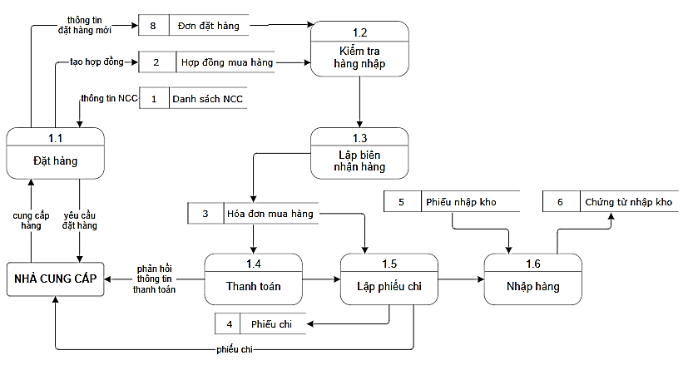 Biểu đồ 2.3: Biểu đồ luồng dữ liệu DFD mức 1 của tiến trình 1.0

#### Biểu đồ luồng dữ liệu DFD mức 1 của tiến trình 2.0 – Quản lý bán hàngẢnh có chứa văn bản, biểu đồ, Kế hoạch, sơ đồ Nội dung do AI tạo ra có thể không chính xác.

Biểu đồ 2.4: Biểu đồ luồng dữ liệu DFD mức 1 của tiến trình 2.0

#### Biểu đồ luồng dữ liệu DFD mức 1 của tiến trình 3.0 – Quản lý kho

Ảnh có chứa văn bản, biểu đồ, ảnh chụp màn hình, Phông chữ

Nội dung do AI tạo ra có thể không chính xác.

Biểu đồ 2.5: Biểu đồ luồng dữ liệu DFD mức 1 của tiến trình 3.0

#### Biểu đồ luồng dữ liệu DFD mức 1 của tiến trình 4.0 – Xử lý sự cố

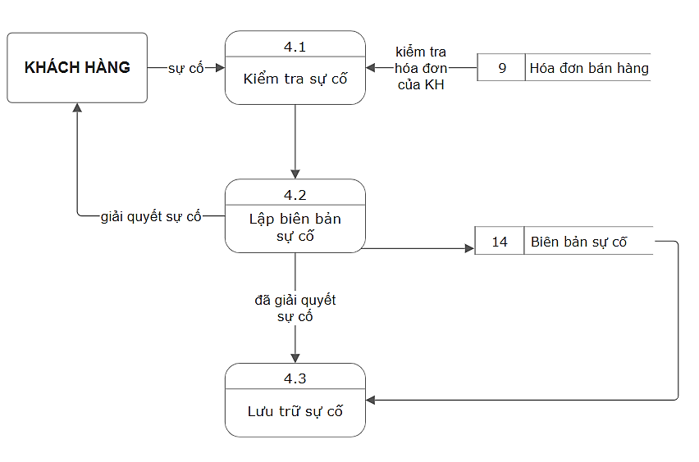

Biểu đồ 2.6: Biểu đồ luồng dữ liệu DFD mức 1 của tiến trình 4.0

#### Biểu đồ luồng dữ liệu DFD mức 1 của tiến trình 5.0 – Thống kê – báo cáo

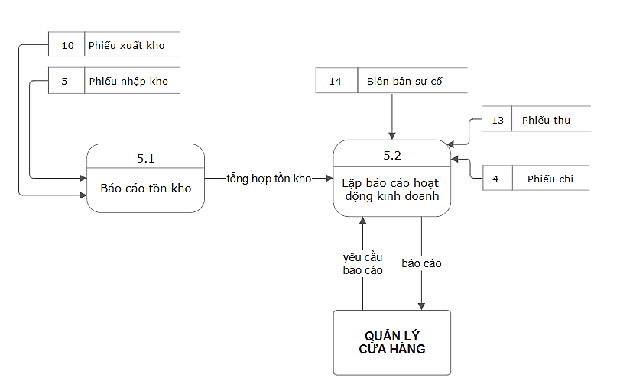

Biểu đồ 2.7: Biểu đồ luồng dữ liệu DFD mức 1 của tiến trình 5.0

# THIẾT KẾ HỆ THỐNG THÔNG TIN

## Mô hình thực thể quan hệ ERD

Hình 3.1: Mô hình ERD

## Chuyển ERD sang mô hình quan hệ

**KHACH_HANG** (MaKH, TenKH ,DiaChi, SDT)

**NHA_CUNG_CAP** (MaNCC, TenNguoiDaiDien, TenCongTy, Diachi, SDT, Email)

**LOAI _HANG** (MaLoai, Tenloai, MieuTa )

**MAT_HANG** (MaMH, #MaLoai, #MaNCC, TenMH, GiaNhap, GiaBan, SoLuongHangTon)

**NHAN_VIEN** (MaNV, TenNV, SDT, Diachi, NgaySinh, Anh, ViTri, LuongCoBan)

**BIEN_BAN_SU_CO**( MaBB, #MaNV, NgayPhatSinhSuCo,  MoTaSuCo, MucDoNghiemTrong, XuPhat)

**DON_DAT_HANG**(MaDH, #MaKH,# MaNV, NgayLapDon, GuiDen, NgayGiao, TrangThai,TongTien )

**CHI_TIET_DON_DAT_HANG** (#MaDH ,#MaMH, SoLuong, DonGia, KhuyenMai, ThanhTien)

**DON_DAT_MUA_HANG(** MaDDH, #MaNCC, NgayLapDon, NgayGiaoDuKien, TrangThai, TongTien)

**CHI_TIET_DON_DAT_MUA_HANG** (#MaDDH, # MaMH, SoLuong, DonGia, ThanhTien)

**HOA_DON** (SoHD, #MaDH, ThoiGianLapHoaDon, TongGiaTri )

**BAO_CAO_KHO**( MaBC, NgayBaoCao,  #MaMH, SoLuongHangTon)

**DONHANG_DOANHTHU**( #MaDH,# MaBaoCao)

**BAO_CAO_DOANH_THU**( MaBaoCao, NgayBaoCao, TongDoanhThu, LoiNhuan, ChiPhi)

**QUAN_LY_NHAP_KHO**(MaPhieuNhapKho, #MaDDH, #MaNV, ThoiGianNhapKho)

**CHI_TIET_NHAP_KHO**( #MaPhieuNhapKho,#MaMH,SoLuong)

Ảnh có chứa văn bản, ảnh chụp màn hình, màn hình, biểu đồ

Nội dung do AI tạo ra có thể không chính xác.

Hình 3.2: Mô hình quan hệ

# THIẾT KẾ GIAO DIỆN NGƯỜI DÙNG

## Giao diện quản lý nhập hàng

* Giao diện đặt hàng

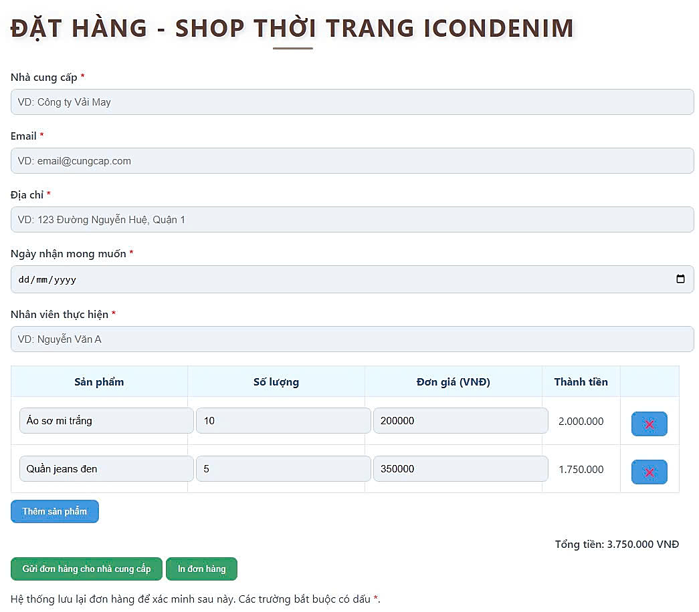

Hình 4.1: Giao diện đặt hàng

* Kết quả khi in đơn

Ảnh có chứa văn bản, hàng, Phông chữ, ảnh chụp màn hình

Nội dung do AI tạo ra có thể không chính xác.

Hình 4.2: Kết quả khi in đơn đặt hàng

* Thanh toán hàng

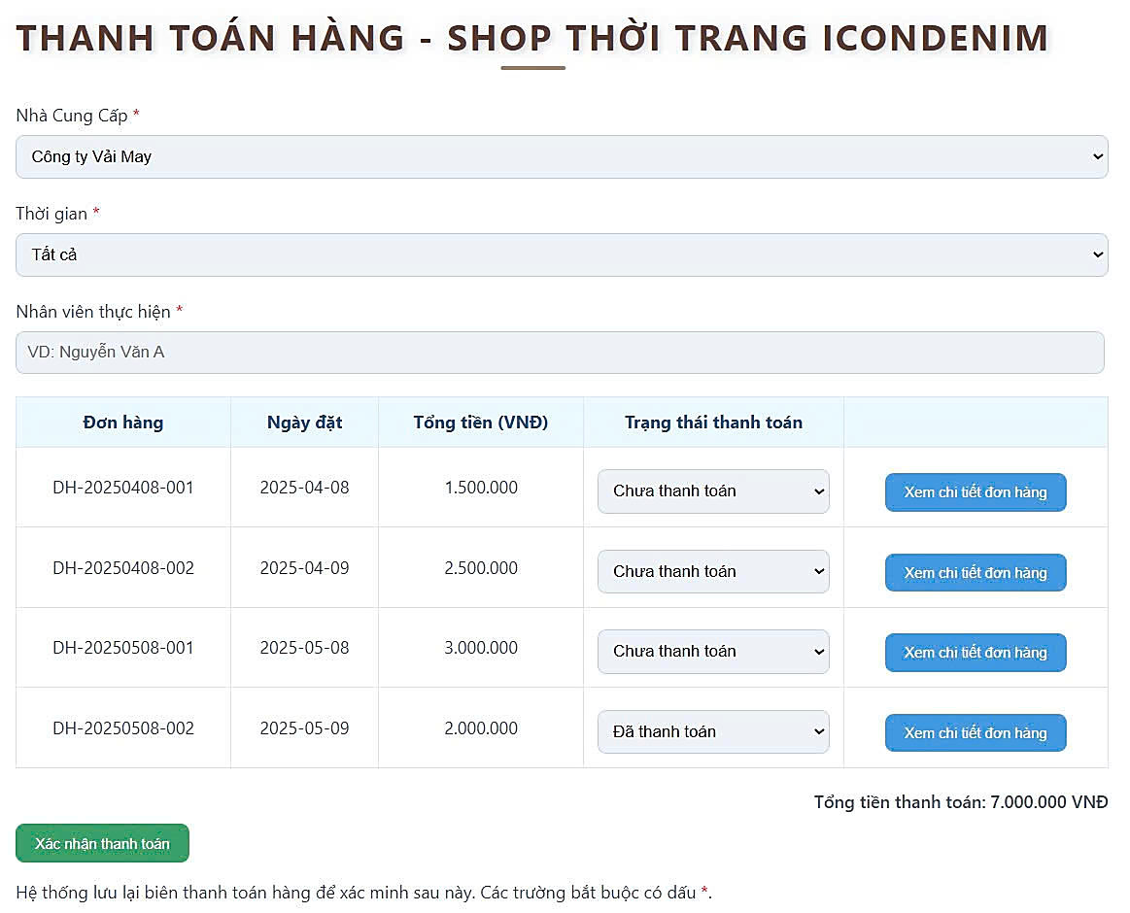

Hình 4.3: Giao diện thanh toán hàng

* Nhập hàng vào kho

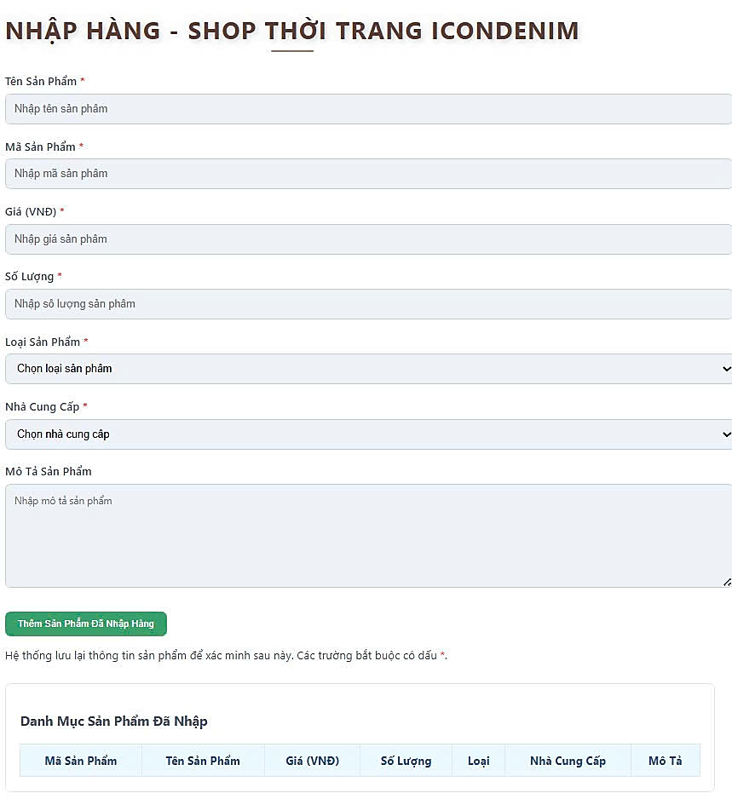

Hình 4.4: Giao diện nhập hàng vào kho

## Giao diện quản lý bán háng

* Nhập hóa đơn bán hàngẢnh có chứa văn bản, ảnh chụp màn hình, số, Phông chữ

  Nội dung do AI tạo ra có thể không chính xác.

Hình 4.5: Giao diện nhập hóa đơn mua hàng

* Giao hàng

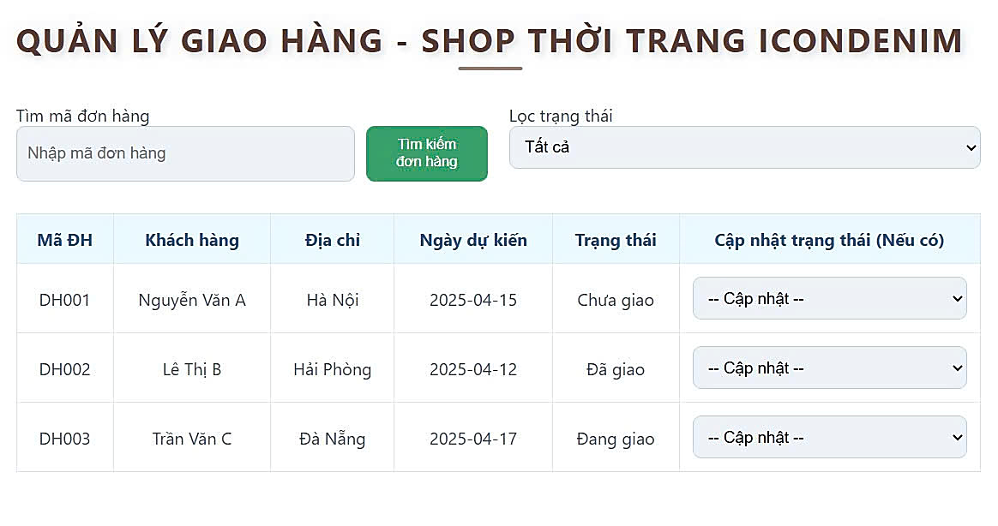

Hình 4.6: Giao diện quản lý giao hàng

## Giao diện quản lý kho

* Kiểm tra hàng tồn

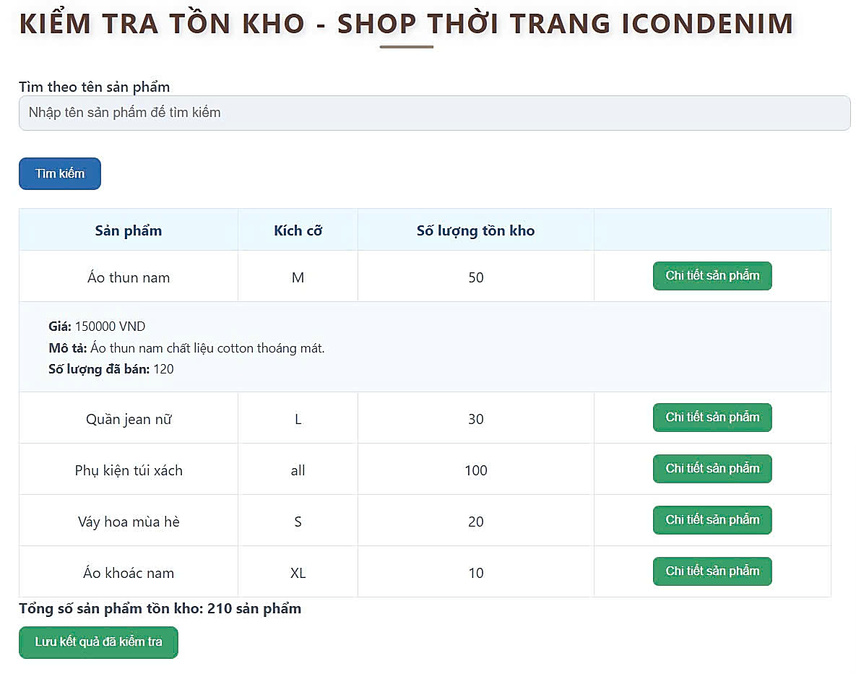

Hình 4.7: Giao diện kiểm tra tồn kho

## Giao diện xử lý sự cố

Ảnh có chứa văn bản, ảnh chụp màn hình, phần mềm, Phông chữ

Nội dung do AI tạo ra có thể không chính xác.

Hình 4.8: Giao diện quản lý sự cố

## Giao diện thống kê – báo cáo

* Báo cáo tồn kho

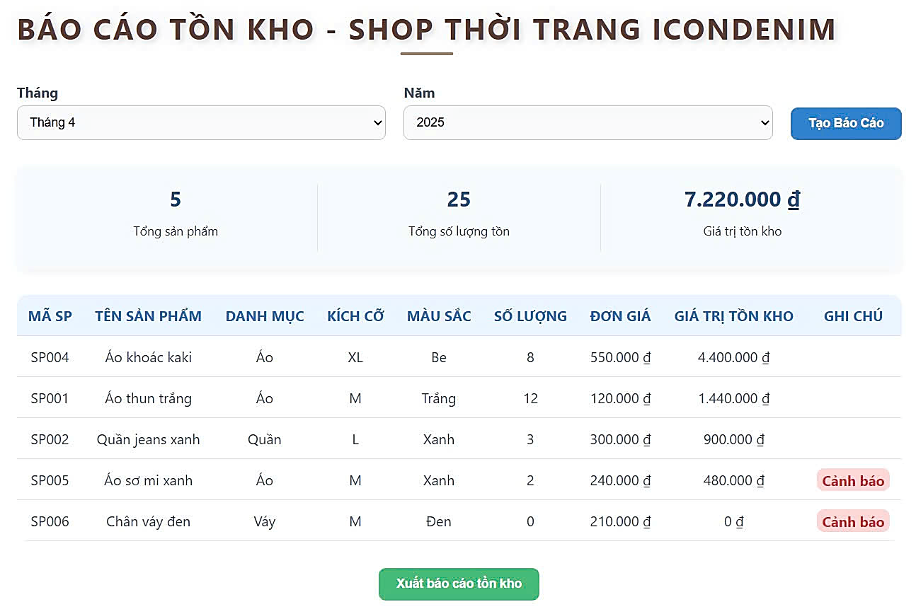

Hình 4.9: Giao diện báo cáo tồn kho

* Báo cáo hoạt động kinh doanh

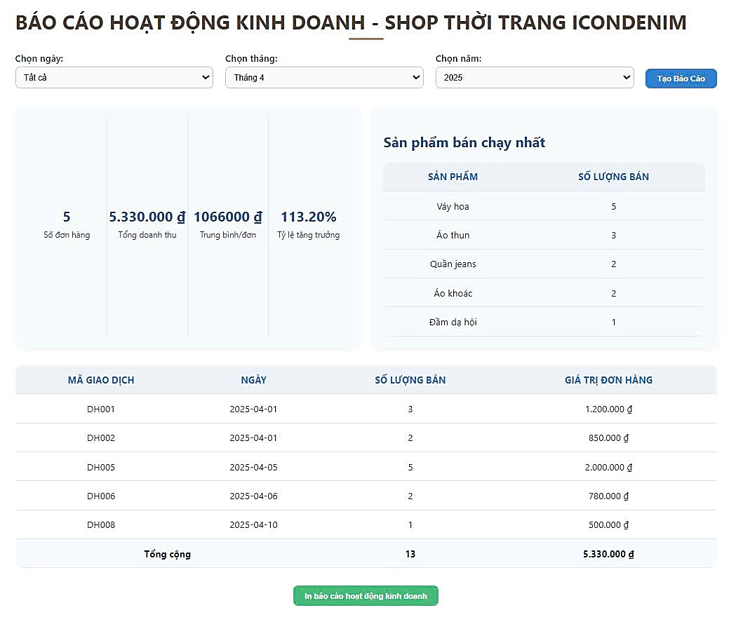

Hình 4.10: Giao diện báo cáo hoạt động kinh doanh

TÀI LIỆU THAM KHẢO

*Tài liệu học tập bộ môn “Phân tích thiết kế hệ thống”, trường Đại học Mở TpHCM, 2025. Chương 1 – Tổng quan về phân tích thiết kế hệ thống. Giảng viên: Ths. Dương Thị Hồng Hà*

*Tài liệu học tập bộ môn “Phân tích thiết kế hệ thống”, trường Đại học Mở TpHCM, 2025. Chương 2 – Tổng quan về phân tích thiết kế hệ thống. Giảng viên: Ths. Dương Thị Hồng Hà*

*Tài liệu học tập bộ môn “Phân tích thiết kế hệ thống”, trường Đại học Mở TpHCM, 2025. Chương 3 – Tổng quan về phân tích thiết kế hệ thống. Giảng viên: Ths. Dương Thị Hồng Hà*

*Rasmussen, J.(2003). Systems desigh. In H. Bidgoli (Ed.), Encyclopedia of Information Systems (Vol. 4, pp. 361 – 377). Elsevier*

*Tài liệu học tập bộ môn “Phân tích thiết kế hệ thống”, trường Đại học Mở TpHCM, 2025. Giảng viên: Ths. Trần Quang Khải*